北京理工大学工会

工会〔2019〕74号 签发人：刘明奇

关于“七十载盛世画卷 与国同行同梦”
——首都高校教职工优秀书画作品参观的通知

各基层工会：
为庆祝共和国建国七十周年，丰富我校教职工业余文化生活,根据北京市教育工会《关于举办“七十载盛世画卷 与国同行同梦”——首都高校教职工优秀书画作品展的通知》要求，我校非书画艺术专业在职教职工踊跃创作投稿，经专家初选推荐，有3幅画作和1副书法作品入围。目前，北京高校入选优秀作品正在北京航空航天大学艺术馆展出，展示时间11月4日－28日，请各基层工作组织感兴趣的教职工自行前往参观。
附件：北京市教育工会关于“七十载盛世画卷 与国同行同梦”——首都高校教职工优秀书画作品展相关工作的通知

校工会
2019年11月6日

附件：
关于“七十载盛世画卷 与国同行同梦”
——首都高校教职工优秀书画作品展相关工作的通知

各单位：
现就“七十载盛世画卷 与国同行同梦”——首都高校教职工优秀书画作品展相关工作通知如下：
主办单位：北京市教育工会
承办单位：北京航空航天大学工会
展览时间：2019年11月4日-11月28日（11月29日撤展）
展览地点：北京航空航天大学艺术馆（北京市海淀区学院路37号知行北楼一层），具体参见附件1校园平面图教学科研区21位置。
作品信息：
类 别：包含书法、国画、油画三大类。
主 题：以“七十载盛世画卷 与祖国同行同梦”为主题，讴歌新中国七十年建设成果，抒发教育战线对祖国的热爱，展现教育工作者对美好生活的向往。
工作安排：
开 幕 式：11月4日（星期一）15:00
诚挚邀请有作品入选单位的工会常务副主席或副主席参与开幕式（有作品入选单位列表详见附件2）；请各单位参与开幕式人员填写附件3《展览开幕式参与人员回执》，并于11月1日17：00前将电子版反馈至guyu96@buaa.edu.cn；因参展作品较多，同一作者有多幅作品入选展览的只展出一副作品，其余入选作品已装裱好，各单位参与开幕式人员可于开幕式当天取回或集中撤展时取回。
开幕式交通：鉴于开幕式期间北京航空航天大学承办全国大学生“挑战杯”科技创新竞赛，将有7000余名京内外参赛人员涌入北航，故本活动无法保证停车车位，诚挚建议您绿色出行，因此给您带来的不便，敬请谅解。
展览期间：热忱欢迎各高校参展作者和广大教职工观展；展览期间将举行主题文化活动，具体信息另行通知；
集中撤展：11月29日（星期五）9：00-12：00集中撤展，各高校可派专人到艺术馆现场签领作品。

联系人：程文浩 82339557
张 芳 82317682

北京市教育工会
2019年10月31日

附件1：

北京航空航天大学学院路校区平面图
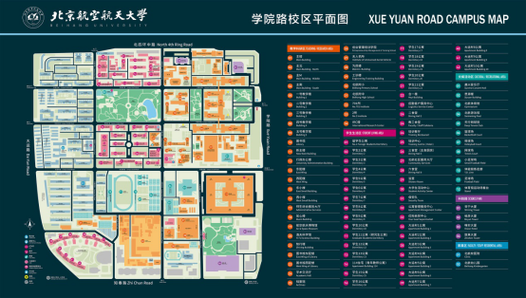

附件2：
入选作品所在单位列表

北京大学医学部 | 北方工业大学
清华大学 | 北京工商大学
中国人民大学 | 首都医科大学
北京师范大学 | 首都师范大学
北京科技大学 | 首都经济贸易大学
北京化工大学 | 北京服装学院
北京语言大学 | 北京印刷学院
北京外国语大学 | 北京石油化工学院
北京交通大学 | 北京农学院
北京邮电大学 | 首都体育学院
中国石油大学（北京） | 中国音乐学院
中国农业大学 | 北京电影学院
中国传媒大学 | 北京联合大学
中央财经大学 | 北京建筑大学
中央音乐学院 | 北京青年政治学院
中央戏剧学院 | 北京电子科技职业学院
北京中医药大学工会（东直门医院） | 北京财贸职业学院
对外经济贸易大学 | 北京政法职业学院
华北电力大学 | 北京北大方正软件技术学院
中国矿业大学（北京） | 北京教育科学研究院
中国地质大学 | 北京教育考试院
北京航空航天大学 | 北京开放大学
北京理工大学 | 朝阳区教育工会
北京体育大学 | 通州区教育工会
外交学院 | 北京京中医药大学东方医院
北京工业大学 | 内蒙古教科文卫体工会

